ASSUNTO :. INDICO PARA QUE O DEPARTAMENTO COMPETENTE REALIZE SUBSTITUIÇÃO DA PLACA DE IDENTIFICAÇÃO NA RUA DO IPÊS DO JARDIM CONQUISTA.

DESPACHO

SALA DAS SESSÕES ____/____/_____

PRESIDENTE DA MESA

INDICAÇÃO Nº , DE 2013

SENHOR PRESIDENTE,
SENHORES VEREADORES,

INDICO ao Exmo Senhor Prefeito Municipal para que junto ao Departamento competente que realize substituição da placa de identificação da Rua Dos Ipês, no Jardim Conquista.

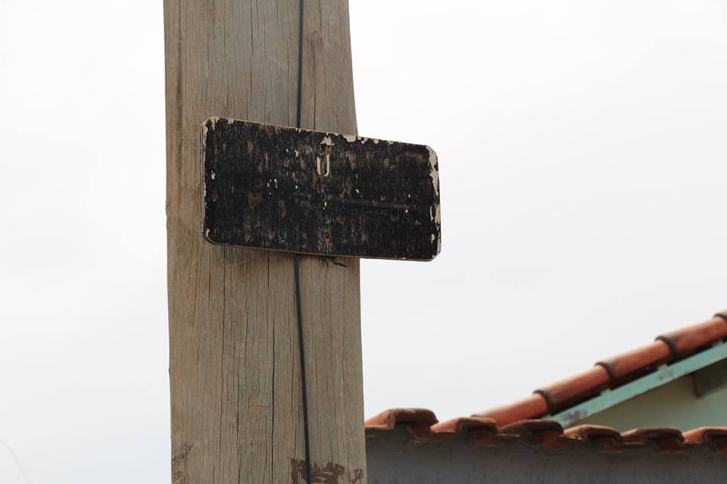

SALA DAS SESSÕES “VEREADOR SANTO RÓTOLLI”, aos 22 de Novembro de 2013.

VEREADOR LUIS ROBERTO TAVARES

